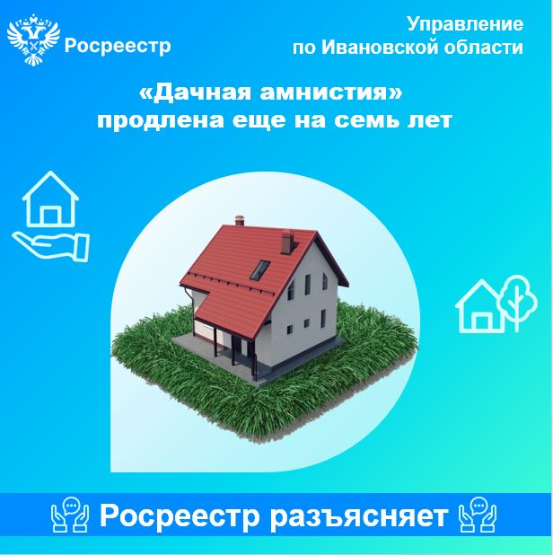
Дачная амнистия продлена ещё на семь лет
Дачной амнистией на территории Ивановской области только за 2023 года воспользовались более 5-ти тысяч человек. На текущий момент ее срок продлен до 1 марта 2031 года. До этого времени будет действовать упрощенный порядок оформления ряда объектов недвижимости
в собственность. Это значит, что вы сможете получить документы на дом и другие постройки на вашем земельном участке без разрешения на строительство и уведомлений. По дачной амнистии можно зарегистрировать:
- участки для индивидуального жилого строительства (ИЖС), огородничества, садоводства или ведения подсобного хозяйства;
- любые капитальные постройки, садовые или жилые дома;
- хозяйственные постройки: гаражи, теплицы, сараи, погреба, бани, навесы и т.д.
Для регистрации права собственности на жилые или садовые дома, а также хозяйственные постройки необходим документ на земельный участок (в том случае, если сведения об объекте недвижимости отсутствуют в Едином государственном реестре недвижимости) и технический план на объект капитального строительства, подготовленный кадастровым инженером.

